Мероприятие: конкурс «Театральная весна»
Название коллектива: «Фантазёры», коллектив занял 3 место
Руководитель: Насибуллина Зиля Ринатовна,
Название спектакля: «Золушка»
Продолжительность выступления: 30 мин

"Золушка"

ВЫХОД ФАНФАРИСТОВ
Фанфаристы:
1. Внимание, внимание!
Короля желание
Слушайте все зрители
И сказочные жители!
2. Жители сказочного королевства,
А жители сказочного королевства!

Вы слышите меня?
Скорей занимайте на площади место!
Я оглашу приказ короля!

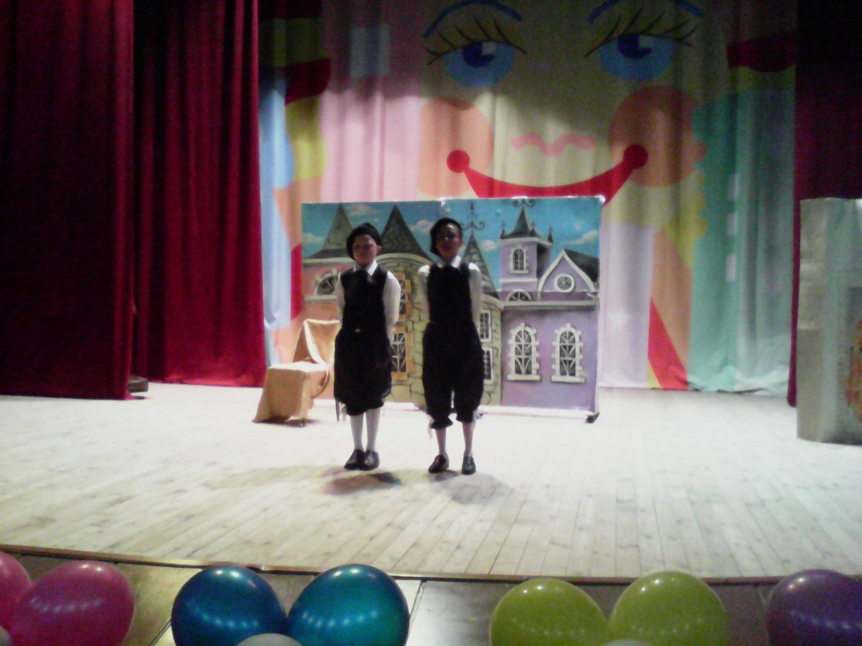
ВЫХОД «ЖИТЕЛЕЙ-АРТИСТОВ», ПОСТРОЕНИЕ В ДВА ПОЛУКРУГА.

Фанфаристы:
1.Король – его величество
Просил её величество, Чтобы её величество
Узнала у дворецкого,
Нельзя ль доставить Золушку
Сегодня во дворец!
2.Услужливый дворецкий
Ответил «Разумеется! »
И к Золушке в имение
Послал Гонца.
3.Гонец,
Вернувшись к вечеру,
Сказал, что злая мачеха
Быть Золушке на празднике
Не может разрешить.
1.Пусть нам поможет сказка!
2.Прекраснейшая сказка!
3.Сразиться с вздорной мачехой
(вместе) И в этом победить!
АРТИСТЫ УХОДЯТ ЗА ЗАНАВЕС.
ВЫХОДИТ ДОБРАЯ ФЕЯ, ТАНЦУЕТ, ЖЕСТОМ ПРИГЛАШАЕТ ЗЛУЮ КОЛДУНЬЮ.
ВЫХОДИТ ЗЛАЯ КОЛДУНЬЯ.
Фея:
Возле окошка
На мягком диване
Разные сказки
На солнышке спали.
С улицы вдруг
Ветерок залетел,
Сказки быстрей
Разбудить захотел.
Колдунья:
Нетерпеливо крутнувшись
На месте,
С ними он тут же
Взлетел в поднебесье…
Но не успел он набрать высоту-
Сказки все вдруг растерял на лету.
Слышите! Слышите?
Тихо вдруг стало? \грозно\
Старая сказка
Опять зазвучала. \нежно\
УХОДЯТ НА СВОИ МЕСТА – «ДОМИКИ».
ВЫХОД ЗОЛУШКИ, ТАНЕЦ С МЕТЛОЙ.
Золушка:
Я не сплю уже давно!
Заглянула я в окно,
Там на кончике луча
Солнце спит, как кот урча,
А другой конец луча
Возле моего плеча.
Солнце спит, а я сижу.
Я почти, что не дышу.
У меня одни заботы:
Целый день - полно работы.
УХОДИТ В СВОЙ УГОЛОК.
ВЫХОД И ТАНЕЦ ДРОВОСЕКА. ДРОВОСЕК ОСТАНАВЛИВАЕТСЯ У ДЕРЕВА, ХОЧЕТ ЕГО СРУБИТЬ.
ВЫХОД КОРОЛЯ – идет с криками, хватаясь за голову (Ужас, Кошмар, беда)
Король:
Все! Ухожу из королевства! \СНИМАЕТ И ВЫБРАСЫВАЕТ СВОИ ТУФЛИ\
В этой сказке не мне места!
У меня подрос сынок, ему жениться вышел срок.
Да не найти невесту
В нашем королевстве.
Королева:
Милый Король
И сама я горюю,
Смотрели принцессу
И ту и другую.
Девиц вокруг много,
Но как угадать,
Которая может
Невестою стать?
Дровосек:
Мой добрый друг,
Я Вам могу помочь:
У меня есть красавица – дочь.
Её никто нигде не видал.
Королева:
Объяви-ка ты бал!
Король:
Ура! Остаюсь в королевстве!
Будет сыночку невеста!
ВЫХОДЯТ ФАНФАРИСТЫ
Фанфаристы:
Объявляет бал король!
Каждому там будет роль.
Можно танцевать и петь,
Можно попросту глядеть,
Как наш принц невесту встретит!
А найдет ли? Кто ответит?
Сложный задан нам вопрос
Ну же, друг! Не вешай нос!
Есть такое мастерство –
Тут поможет волшебство!
ВСЕ УХОДЯТ ЗА ВАЖНЫМ КОРОЛЕМ ЗА ЗАНАВЕС.
КОЛДУНЬЯ ОСТАЕТСЯ.
Колдунья:
Королевский бал – веселье,
Счастье, радость, смех.
Но волшебные билеты
Будут не для всех!
Этой замарашке
Здесь надо все прибрать.
И о волшебном бале
Ей некогда мечтать.
А мачеха и сестры
Сегодня на балу
У короля и принца
Вниманье заберут.
Золотом, золотом!
Чистым, без обмана!
Долгожданным золотом
Я набью карманы.
Вот тогда с сестрицей
Мы заживем богато!
Жаль только королевство
Немного маловато.
УХОДИТ К СЕБЕ. КОЛДУЕТ В СВОЕМ «ДОМИКЕ».
ВЫХОД МАЧЕХИ И ДОЧЕК. ИДУТ ПРИТАНЦОВЫВАЯ. ОБОРАЧИВАЮТСЯ К ЗОЛУШКЕ.
Золушка:
Я всю посуду перемыла!
Мачеха:
А про нас ты позабыла?
Нам на бал собраться надо,
Но, похоже, ты не рада!
1 сестра: Дай-ка мне воротничок.
2 сестра: А мне подай мой гребешок.
1 сестра: Нет, не хочу воротничок!
2 сестра: И мне не нужен гребешок.
3 сестра: Ну, сестрица! Неумёха!
Что не сделает, всё плохо!
Мачеха:
Делай все свои дела,
Чтоб довольна я была.
Сестры:
1. Ты такая замарашка,
2. Ты такая растеряшка,
3. Страшно на тебя взглянуть.
Мачеха:
Доченьки пора нам в путь!
УХОДЯТ ПРИТАНЦОВЫВАЯ. ЗОЛУШКА ИХ ДОГОНЕТ.
Золушка:
Матушка, сестрицы мои!
Разрешите и мне поехать на бал!
Сестры:
1. Вот ведь скажет ерунду!
2. Ой, со смеху упаду!
Мачеха:
Ладно, хватит, полно вам.
Я вот ей работу дам:
Перемоешь все стекло,
Перечистишь серебро.
Натрешь паркетные полы
И проветришь все ковры.
Да, ещё тебе забота:
В огороде есть работа –
Всю морковку прополи,
Помидоры собери.
Сделай три – четыре грядки,
Чтобы все было в порядке.
Золушка:
А потом?
Мачеха:
А что потом? Потом
На бал бегом!
ХОХОЧУТ И УХОДЯТ. ЗОЛУШКА СТОИТ И ПЛАЧЕТ.
ФЕЯ В ТАНЦЕ ОБХОДИТ ВОКРУГ НЕЁ, КАСАЕТСЯ ЕЁ ПАЛОЧКОЙ.
ЗОЛУШКА:
Тетушка, моя душа,
Ждала тебя я не дыша.
Садись поудобнее в кресло,
Вместе не будет нам тесно.
Выпей со мною чайку,
Да послушай мою тоску:
Будет сегодня бал во дворце,
Мне разрешили стоять на крыльце.
И никто не может понять, как я хочу танцевать!
Фея:
Крестница, тебе я помогу!
Есть у меня тебе работа:
Принеси мне тыкву с огорода.
Взгляни в кладовку, если есть,
Найди мышей там штучек шесть.
ЗОЛУШКА НЕСЕТ ТЫКВУ.
Фея: (продолжает)
Закрой глаза и отвернись,
Будет для тебя сюрприз!
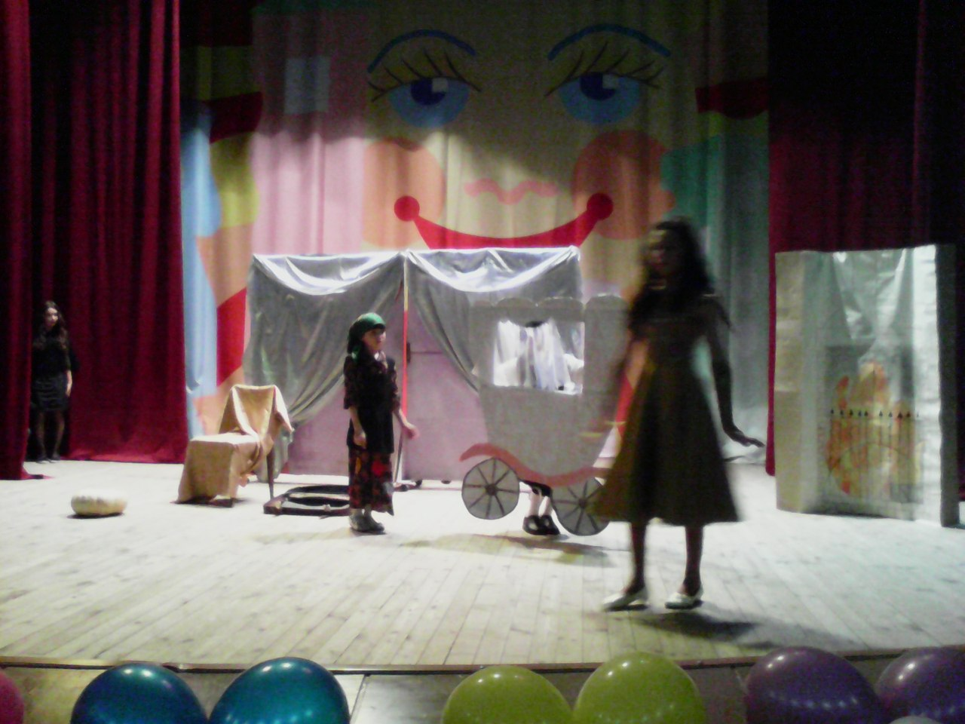
ИЗ КАРЕТЫ ВЫХОДИТ ПАЖ С ТУФЕЛЬКОЙ В РУКАХ. ТАНЕЦ ПАЖА.
Паж:
Дорогая Золушка! Я не волшебник, я только учусь,
Но позвольте и мне сказать несколько слов!
Я очень юный ученик,
И колдовать я не привык!
Но пусть, когда Вам нужно,
Поможет моя дружба.
Учусь я на отлично,
И подарю Вам лично
Для счастья и души
Вот эти башмачки.
И пусть я ростом мал!
На этот первый бал
Я Вас сопровождаю
И счастья Вам желаю.
ПАЖ ВРУЧАЕТ ЗОЛУШКЕ ТУФЕЛЬКИ.
Фанфаристы:
1.
В волшебной карете,
Желаю я Вам
Домчаться скорее
На праздничный бал.
2.
И пусть вы пока не нарядны,
Но будете ты в платье парадном,
Как солнце дворец осветите
И всех красотой удивите.
ЗОЛУШКА И ПАЖ САДЯТСЯ В КАРЕТУ.
Фея:
(продолжает)
Но на балу внимательна будь!
И наказ мой смотри не забудь:
Ты должна это знать наперед-
Лишь двенадцать часов пробьёт,
Даром времени не теряй
И скорее домой убегай.
Не забудь этих важных слов,
Слушай бой часов!
КАРЕТА УЕЗЖАЕТ. ФЕЯ УХОДИТ К СЕБЕ. ПОЯВЛЯЕТСЯ КОЛДУНЬЯ.
Колдунья:
Сегодня на балу
Я все часы переведу
И знаю наперед –
Золушке – не повезет!
КОЛДУНЬЯ УБЕГАЕТ.
ВЫХОДИТ ФОНФАРИСТ. ОБЪЯВЛЯЕТ АНТРАКТ
Фанфарист:
Действие второе Б А Л
ЗВУЧИТ МУЗЫКА. ОТКРЫВАЕТСЯ ЗАНАВЕС. ДВОРЕЦ, ТРОН КОРОЛЯ. КОРОЛЬ НА ТРОНЕ, ПРИНЦ РЯДОМ. ПАРЫ ТАНЦУЮТ И РАСХОДЯТСЯ ПО МЕСТАМ
Принц:
Ну и бал! Одно недоразумение,
Надо же такое невезение,
Ни одного приятного лица!
Король:
Милый принц, послушайся отца!
Вот стоят три девушки и мать,
Где живут, спроси и как их звать!
Королева:
Будь приветливый и милый,
Ты у нас такой красивый.
Девиц на танец приглашай,
И невесту выбирай.
Принц (Королю и Королеве) :
Я перед вами извиняюсь,
Но жениться не собираюсь!
ПАЖИ ПРОХОДЯТ ПО ЗАЛУ, ВАЖНО ВЫБИРАЯ ПАРУ, НЕ ВЫБИРАЮТ НИКОГО.
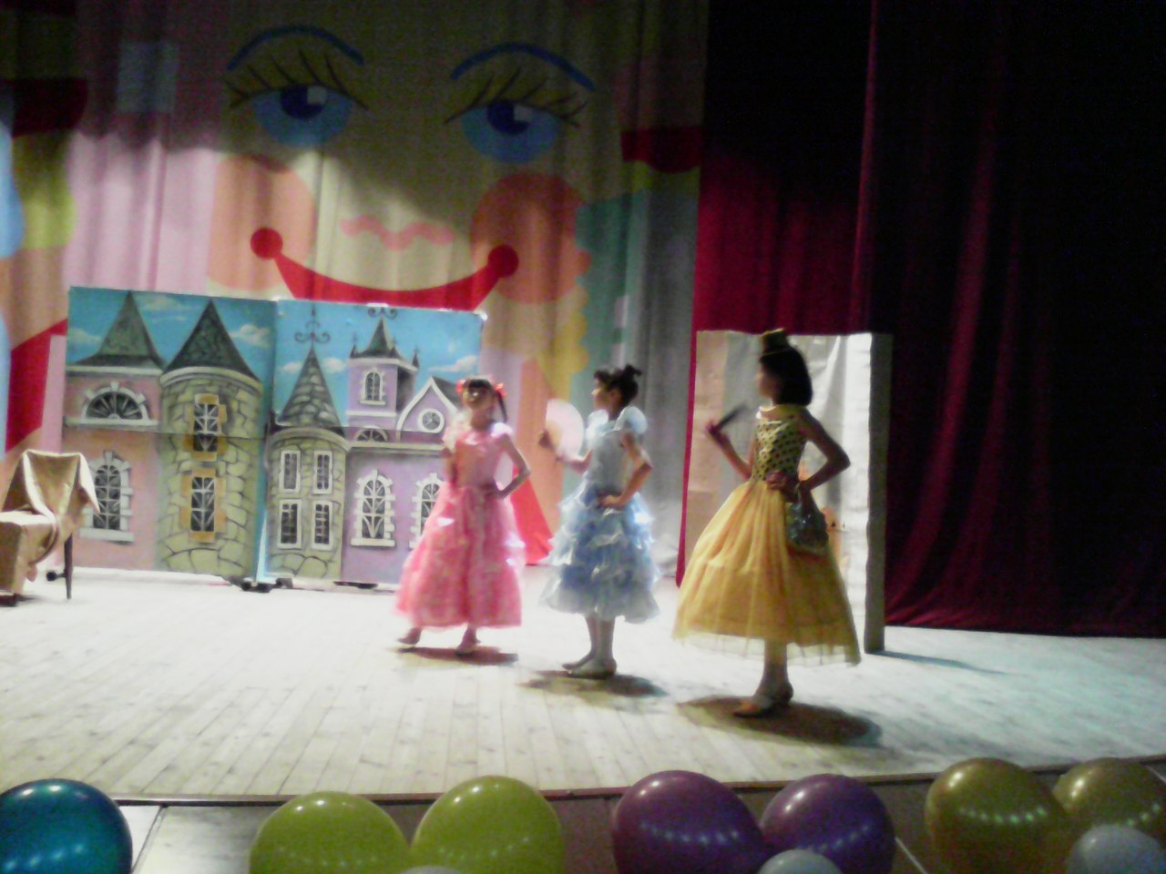
Мачеха (гневно Королю) :
Мой Король!
На балу мало места,
Как быть мне и дочкам-невестам!
Их никто здесь не замечает,
Красоты не отмечает!
ИГРАЕТ ВОЛШЕБНАЯ МУЗЫКА. ПОЯВЛЕТСЯ ЗОЛУШКА И ПАЖ. ОНИ ОБХОДЯТ ЗАЛ. ГОСТИ ШУШУКАЮТСЯ. ПОКЛОНЫ, РЕВЕРАНСЫ
Паж:
Какой прекрасный зал,
Как много здесь гостей!
И я желаю Вам
Здесь обрести друзей!
Помогает Золушке снять плащ и убегает к фее.
Принц:
В ужасном я смущении,
Не знаю, как мне быть.
Позвольте Вас, сударыня,
На танец пригласить.
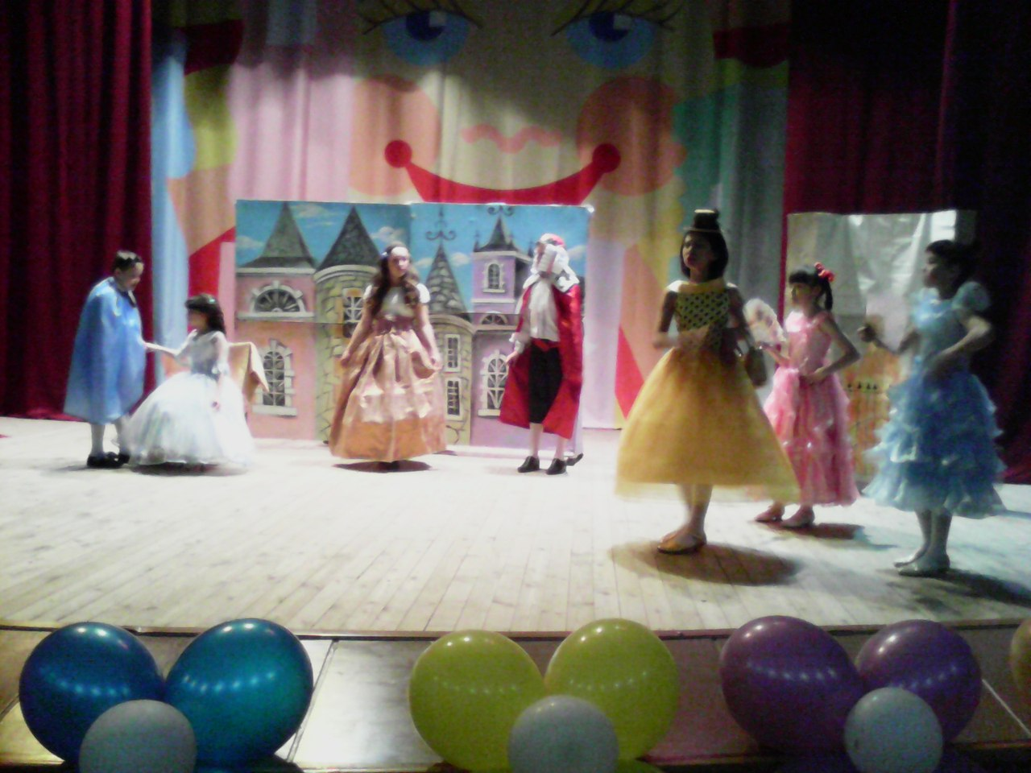
Король:
Маэстро, музыку!
ВСЕ ТАНЦУЮТ «МИНУЕТ»
Сестры:
Фи! Погляди, красавица!
Как вам это нравится?
А нас никто не замечает,
И танцевать не приглашает.
Фу-ты, ну-ты, появилась,
В шелк и бархат разрядилась.
Глянь, как разоделась!
Да еще на трон уселась!
Мачеха:
Не сердись, моя дочурка!
Не волнуйся, я прошу,
Я сейчас Сестре – Колдунье
Позвоню и все скажу.
ЗВОНИТ ПО ТЕЛЕФОНУ, КОЛДУНЬЯ СНИМАЕТ ТРУБКУ
Мачеха (говорит по телефону) :
Умоляю, заклинаю,
Принцессе этой навреди!
Доченькам – красавицам
Скорее помоги!
Колдунья:
(зрителям)
Сестрица просит: «Навреди! »
Конечно, я б смогла.
(в трубку)
Ты лучше сказку посмотри,
Хозяйка тут - судьба!
ПРИНЦ ПОДАЕТ ЗОЛУШКЕ РУКУ, КОРОЛЬ С КОРОЛЕВОЙ РЯДОМ. ВЫХОДЯТ НА СЕРЕДИНУ.
Принц:
Позвольте просить Вас спеть.
Король:
Уж петь – то Вы должны уметь.
Золушка:
Спою вам песню про жука,
Про старика и добряка.
Вы в хоровод вставайте,
И со мною подпевайте.
ЗОЛУШКА ПОЁТ. ТАНЕЦ – ХОРОВОД «ДОБРЫЙ ЖУК». МУЗЫКА ВНЕЗАПНО ОБРЫВАЕТСЯ, КРУГ РАЗРЫВАЕТСЯ. ЗОЛУШКА В СЕРЕДИНЕ.
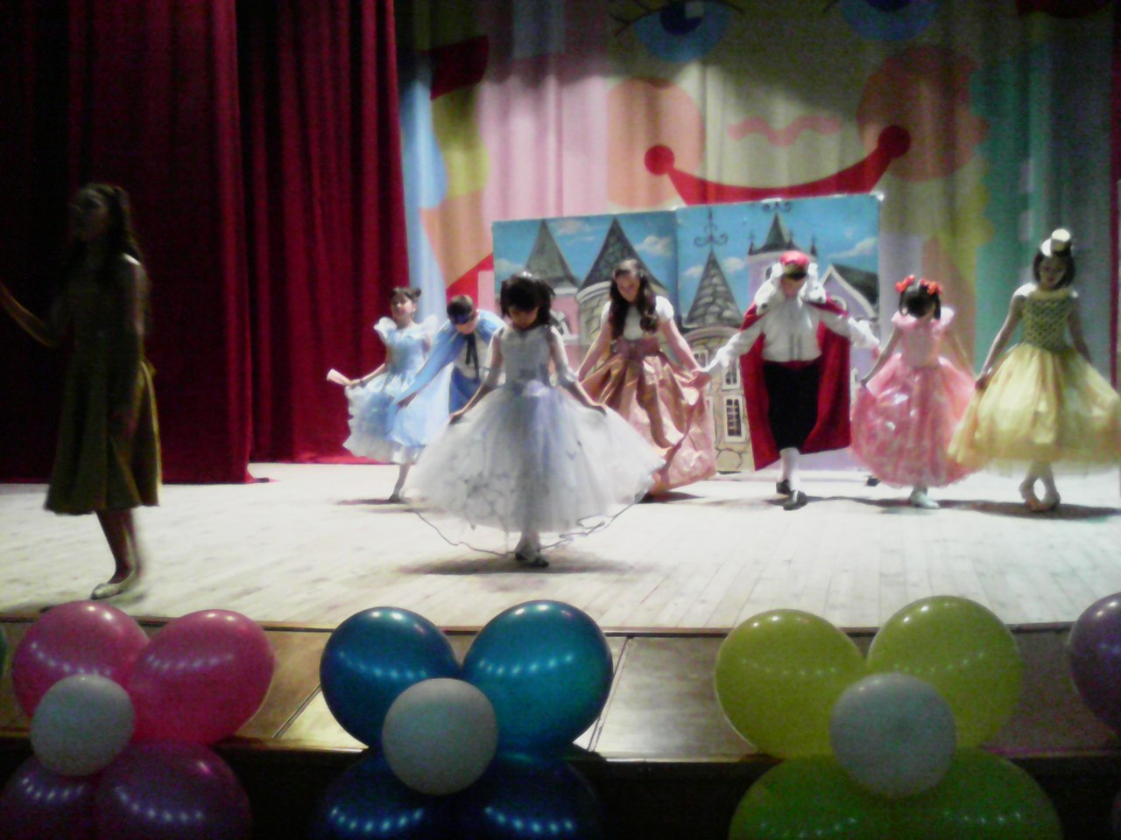
Фея:
И вот,
Когда стало совсем темно,
Золушка выглянула в окно.
В сумерках, не доверяя глазам,
Считала курантов она голоса:
Звонкий, рассыпчатый, хрипловатый!
Пятый! Шестой! Девятый!
Считала, уставившись в потолок
И прошептала:
Золушка:
Ах, скоро мой срок!
Мне крестная наказ дала.
Надо бежать, а то будет беда.
Принц:
Не поднялось ещё солнце из тумана,
Уезжать отсюда Вам ещё рано.
Останьтесь со мной на балу,
Я Вам тайну свою расскажу.
Золушка:
Мне так хорошо на балу,
Но остаться я здесь не могу!
Если даже вернусь сюда –
Будет со мною беда.
Отпустите меня, мой друг,
Я верю, что когда-нибудь встретимся вдруг!
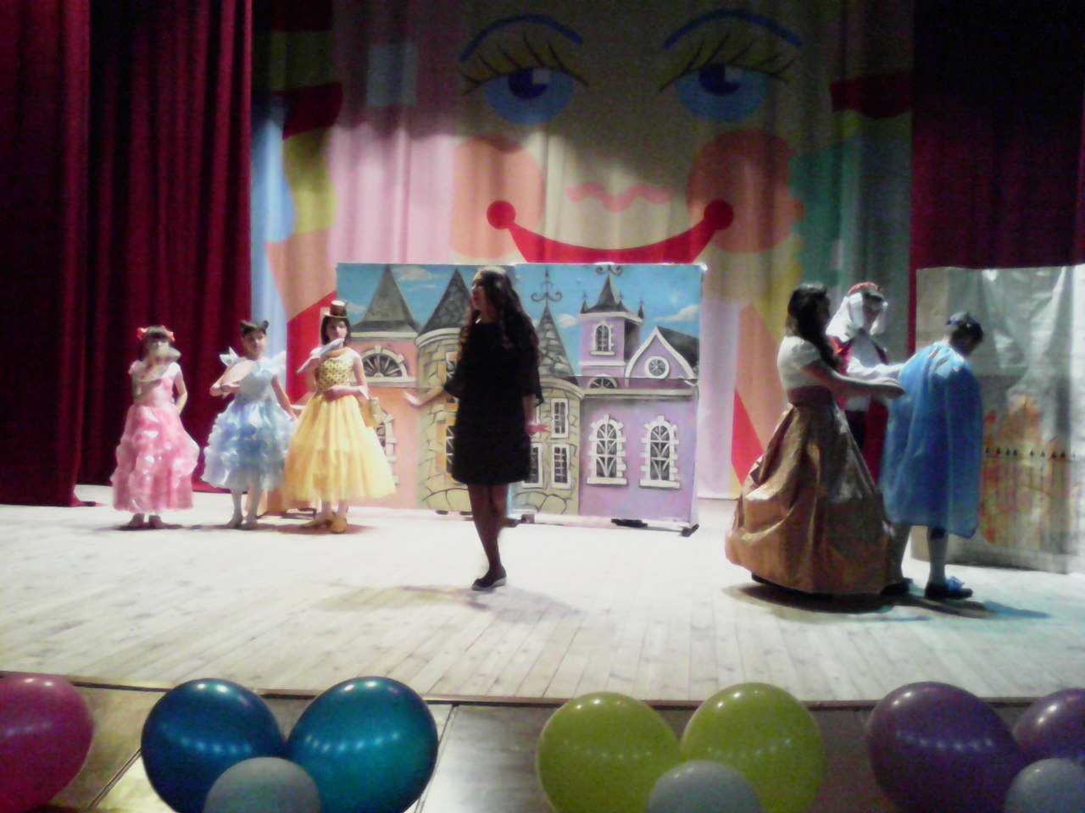
КРУГ ЗАМЫКАЕТСЯ. ЗОЛУШКА УБЕГАЕТ, ТЕРЯЕТ ТУФЕЛЬКУ. ПОД МУЗЫКУ «Добрый жук» ВСЕ РАСХОДЯТСЯ ПО МЕСТАМ. ПРИНЦ СТОИТ ВЗАДУМЧИВОСТИ С ТУФЕЛЬКОЙ В РУКАХ.
Колдунья:
Знать не зря я колдовала!
Туфелька с ноги упала!
Весь мир слуги обойдут,
Но принцессу не найдут.
А закончится дорого
Здесь! У моего порога.
Здесь я буду колдовать,
Принца буду ожидать.
С Золушкой не быть ему,
Будет все по-моему!
ПРИНЦ ПО-ПРЕЖНЕМУ СТОИТ, КАК ЗАЧАРОВАННЫЙ СМОТРИТ НА ТУФЕЛЬКУ. К НЕМУ ПОДБЕГАЕТ КОРОЛЬ.
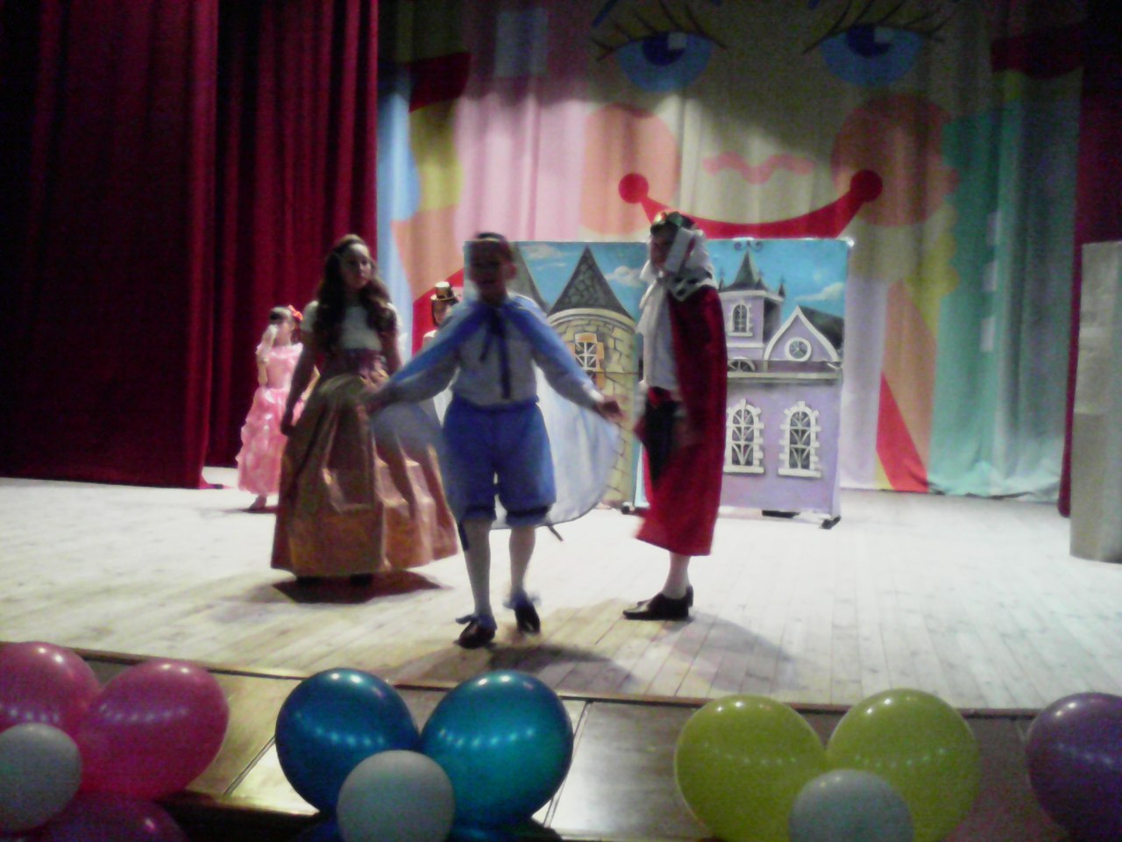
Король:
Милый мой сын,
Я тебя поздравляю,
Лучше невесты тебе не желаю!
Королева:
Надо её скорее позвать,
Чтобы веселую свадьбу сыграть.
Принц:
Ах, дорогой мой отец – король!
Видно я плохо играю роль.
Девушка эта покинула нас,
И я уезжаю отсюда сейчас.
Король:
Все! Ухожу из королевства!
В этой сказке нет мне места!
ВЫБЕГАЮТ СКОРОХОДЫ, СТРОЯТСЯ.
Король (скороходам) :
Живо девушку найти!
Королева:
Обыщите все пути,
Осмотрите все дороги!
(удивленно)
А почему вы босоноги?
Скороходы:
Сапоги – скороходы
Последней моды!
С острыми носами
Бегают сами!
Унесут в любой край,
Только ногами перебирай,
Налетай и обувай!
Король: Ну- ну! Искать!
Принц: Быстрее бегите, летите, скачите!
Невесту мою назад привезите!
Королева:
Вот эту туфельку всем дамам
Примерьте к ножке левой,
Король:
Кому придется впору,
Та станет Королевой!
ТАНЕЦ СКОРОХОДОВ. СТРОЯТСЯ В РЯД.
БЕСЕДА МАЧЕХИ, ДРОВОСЕКА, ДОЧЕК. ОЧЕНЬ ВОЗМУЩЕННО
.
3 Сестра:
Целый день в о дворце галдеж –
Ничего тут не разберешь.
Мачеха:
Целый день об одном все подряд
И болтают, и стрекочут, и щебечу, и галдят.
Дровосек:
Снова, снова, снова, снова
Повторяют лишь два слова:
«Пропала невеста! »
2 Сестра: «Пропала невеста? »
1 Сестра: «Пропала невеста! »
Мачеха:
Подумаешь,
В нашем королевстве и не найти невесты!
ДРОВОСЕК ПОДАЕТ ДОЧКАМ И МАЧЕХЕ ТУФЕЛЬКУ. ПРИМЕРЯЮТ. ВСЕ НЕДОВОЛЬНЫ.
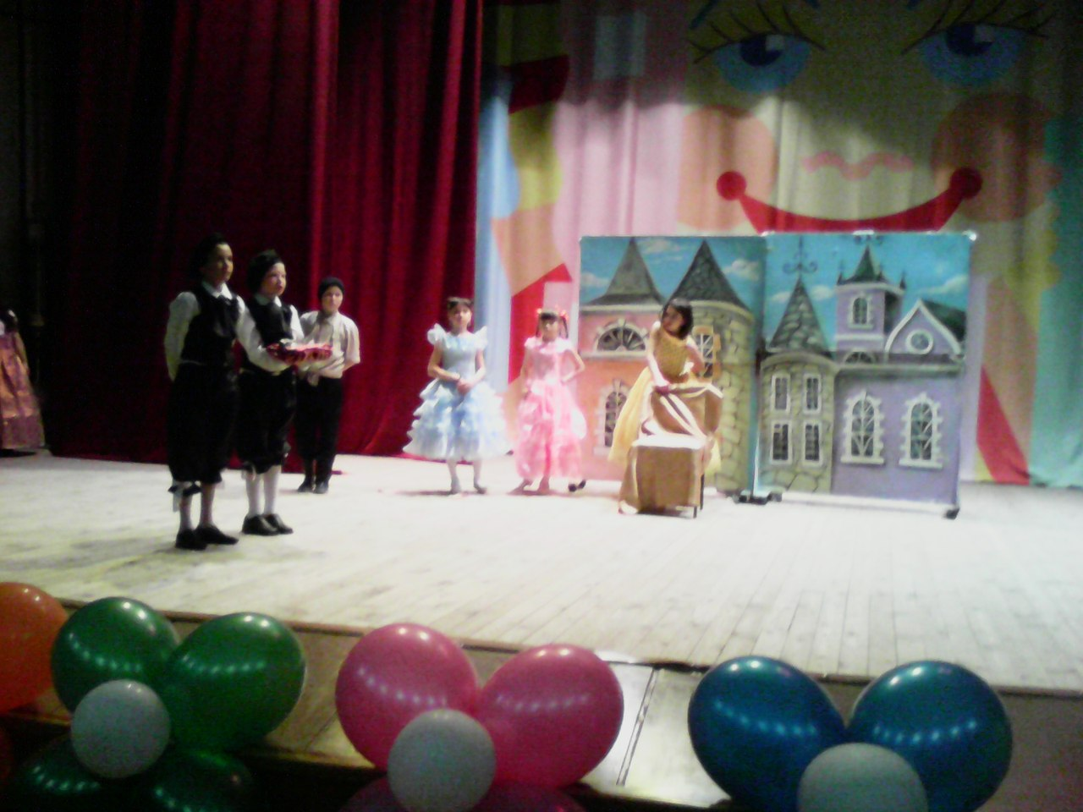
Скороход:
Мадам, не огорчайтесь,
Все в порядку не печальтесь.
Мы можем вам помочь,
Где ещё ваша дочь?
Мачеха (гневно) :
Ах, не суйте свой нос!
Что за странный вопрос!
(нежно)
Как вам это нравится!
Вот мои красавицы.
Дровосек:
Это всё ложь! Вот она –
Любимая дочь моя.
ПОЯВЛЯЕТСЯ ЗОЛУШКА
Дровосек (Золушке) :
А ты не стесняйся и правду скажи.
Да туфельку всем покажи.
2 Сестра: Это не видано, это не слыхано,
Вот, что я всем вам скажу!
1 Сестра: Мамочка, я ухожу!
3 Сестра: Мама, и я ухожу.
Дровосек:
Это знают все давно,
Что добро изгонит зло.
И скажу вам без опаски –
Вам не место в нашей сказке.
ВСЕ КРИЧАТ: «УХОДИТЕ, УХОДИТЕ! »
Колдунья:
Не помогло моё коварство,
Здесь победили дружба и любовь.
Вот мы уйдём в другую сказку
И будем строить казни вновь.
Паж:
Бросьте злость, оставьте споры!
Время пролетит, и скоро
В старой сказке или новой
Станем мы друзьями снова.
Принц.
Будь королевой, ангел ясный,
И женой моей прекрасной!
Коль позволит мой отец –
Так сейчас и под венец!
Королева:
И король без спора дал согласие!
Повенчались молодые в одночасье.
И на утро молодых
Проводили в царство их,
Недалеко, По-соседству.
Стал наш принц сам – Королем.
Всем угоден был во всем.
ВСЕ УХОДЯТ ПОД «Менуэт»(строятся как вначале). ВСТАЛИ НА ПОЛУКРУГ.
Все герои (по очереди) :
-Солнышко за лес садится,
Пламенеет небосвод:
-Начинает расходиться
Из дворца народ.
-Все темнее вечер зимний,
И грустнее наш дворец,
-Гаснут праздничные краски,
И уже по всей земле
-Тени, шорохи, опаски
Разбегаются во мгле.
-Длятся праздники не долго,
И закончен бал.
Фея:
Принц нашел себе невесту.
Вот и все. ФИНАЛ!
ЗАНАВЕС. ПРЕДСТАВЛЕНИЕ АРТИСТОВ.


